FZM408 SPEKTRAL ANALİZ YÖNTEMLER
- Ders:
Bu derste temel olarak, spektroskopide kullanılan temel öğelerden ve bunların nasıl çalıştığından bahsedilecektir. Örnek olarak, Optik spektroskopisi cihazları ultraviyole (UV), görünür ve infrared (IR) bölgelerde çalışan cihazları verilecektir. Spektroskopik yöntemler "yayılım", "soğurma", "flüoresans" veya "saçılma" olaylarına dayanır. Her biri için kullanılan cihazın konfigürasyonunun diğerlerinden farklı olmasına karşın, temel kısımlar birbirine çok benzerlik gösterir. Spektroskopik cihazlarda beş kısım bulunur, bunlar: 1. Kararlı bir ışın kaynağı. 2. Sınırlı bir dalga boyu aralığının kullanılmasına olanak veren bir dalga boyu seçici. 3. Örneğin yerleştirildiği şeffaf (geçirgen) bir örnek kabı. 4. Işın enerjisini kullanılabilir bir sinyale dönüştüren ışın dedektörü. 5. Bir sinyal işlemci ve okuma kısımları. İlk dört kısmın özellikleri kullanıldıkları dalga boyu bölgesine göre birbirinden farklıdır. Ayrıca her birinin dizaynı da cihazın temel kullanım ilkelerine göre değişir; yani parçaların dizaynı, cihazın atomik veya moleküler spektroskopi cihazı olmasına ve kalitatif veya kantitatif amaçlarla kullanılmasına bağlıdır. Yine de her kısmın genel işlevleri ve kalitesi dalga boyu bölgesine ve uygulamaya göre değişmez. Yayılım spektroskopisinde bir dış ışın kaynağına gereksinim olmaz, örnek kendisi ışık kaynağıdır. Bu özelliği ile yayılım yöntemi diğer üç spektroskopik yöntemden ayrılır. Burada, örnek kabı bir ark, bir kıvılcım, veya bir alev olabilir, hem örneği içerir hem de örneğin özel ışın yaymasını sağlar. Fluoresans ve saçılma spektroskopilerinde olduğu gibi soğurmada bir dış ısı enerjisi kaynağı bulunur. Soğurma kaynaktan gelen demet dalga boyu seçiciden çıktıktan sonra örnekten geçer. Fluoresans ve saçılmada ise kaynaktan gelen demet önce örneğe girer ve örnekten özel fluoresans veya saçılmış ışın yayınlanmasını sağlar, çıkan ışın kaynağa göre belli bir açıda (900 gibi) ölçülür.
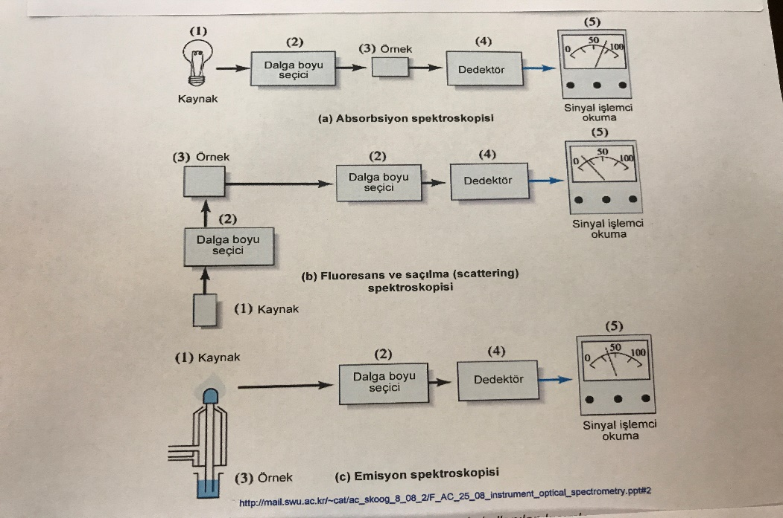

Şekil 1. Spektrokopi elemanları
Temel spektroskopi öğeleri olarak;
Sinyal İşlemciler ve Okuyucular; Sinyal prosesörü, dedektörden gelen elektrik sinyalini yükselten sıradan bir elektronik alettir; ayrıca, sinyali dc den ac ye (veya tersine) çevirir, fazını değiştirir, ve süzerek istenmeyen bileşenlerden ayırır. Bunlardan başka, bir sinyal prosesörü sinyalle ilgili diferensiyal, integral veya logaritma gibi işlemleri de yapar. Modern cihazlarda bulunan çeşitli okuyucu aletlerden bazıları d'Arsonval metre, digital metreler, potansiyometrelerin skalaları, kaydediciler, ve katot ışını tüpleridir.
Foton Sayma; Dedektörlerin çıkışı, analog yöntemlerle işlenir ve görüntülenir; dedektörün ortalama akımı, potansiyeli veya iletkenliğin yükseltilmesi ve kaydedilmesidir. Bu tip sinyaller sürekli olarak değişir; spektroskopide bunlar, çoğunlukla, gelen demetin ortalama ışın gücü ile orantılıdırlar. Bazı hallerde doğrudan digital yöntemler uygulanabilir ve daha avantajlıdır; bu yöntemlerde fotonların ürettiği elektrik pulsları ayrı ayrı sayılır. Burada, ışın gücü ortalama akım veya potansiyelin değil, pulsların sayısı ile orantılıdır. Sayma teknikleri, uzun yıllardan beri, X-ışını demetlerinin gücünü ve radyoaktif taneciklerin bozunmalarıyla çıkan ışını ölçmede kullanılmaktadır; UV ve görünür ışında da foton sayma uygulanmaktadır. Bunun için, bir fotomultiplier (PMT) tüpün çıkışı kullanılır. Normal olarak PMT’de oluşan tüm elektronlardan dolayı oluşan akım ölçülür; yine de düşük ışık seviyelerinde foton sayma yapılabilir. Foton saymanın analog sinyal işlemlerine göre avantajları, yükseltilmiş sinyal/gürültü oranı, düşük ışın seviyelerine duyarlılık, belirli bir ölçme süresinde yüksek hassasiyet, voltaj ve sıcaklık değişikliklerine karşı düşük hassasiyettir. Foton sayıcı cihazlarda bir puls-yüksekliği diskriminatörü (ayırıcı) bulunur.
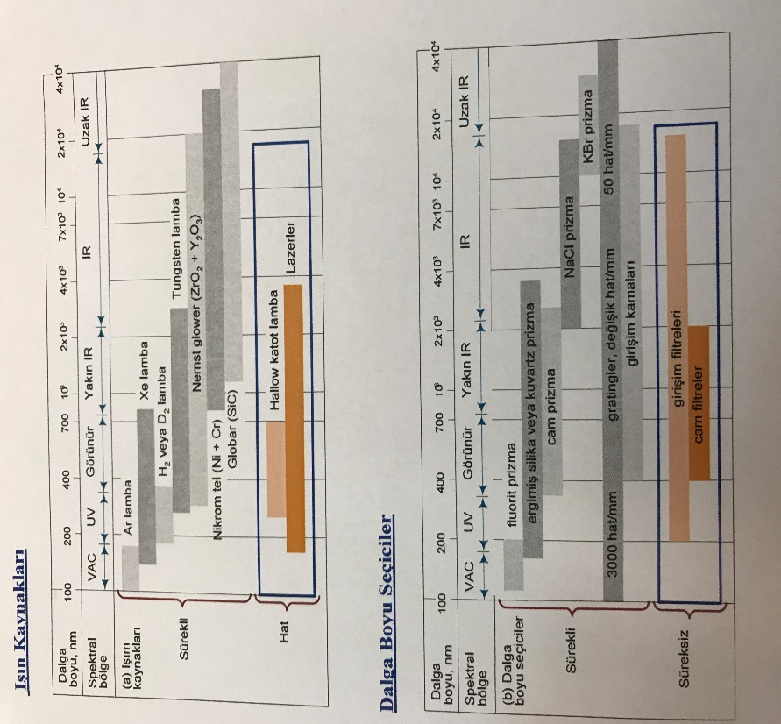
Şekil 2. Işık kaynakları ve dalga seçiciler.
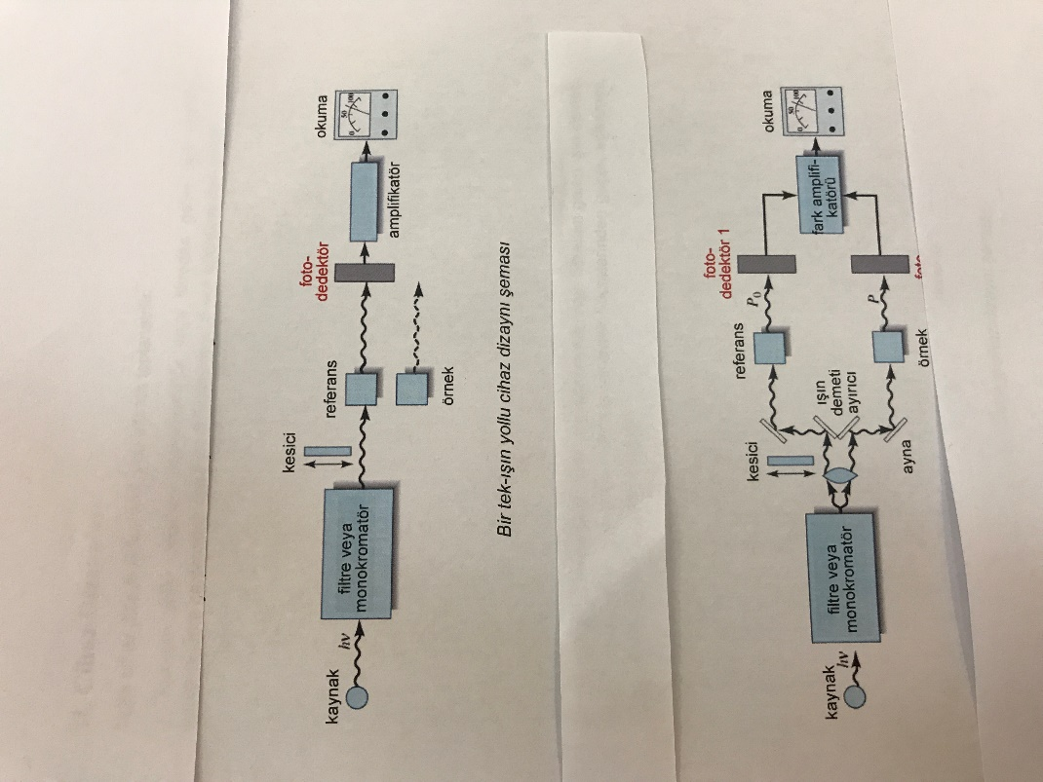

Şekil 3. Spektoskopi çeşitleri

İlk derste yukarıda kısaca verilen konu başlıkları çerçevesinde spektroskopi kullanılan cihazla ve temel yöntemlerin birbiri ile olan karşılaştırması verilecektir.

Kaynaklar: 1- Spektroskopi ve Lazerlere Giriş, Prof. Dr. Fevzi Köksal, Dr. Rahmi Köseoğlu
2- Fundementals of molecular Spectroscopy, C. N. Banwell

